

密室化身神廟！宗博館《永恆之法》印度教文物特展開幕

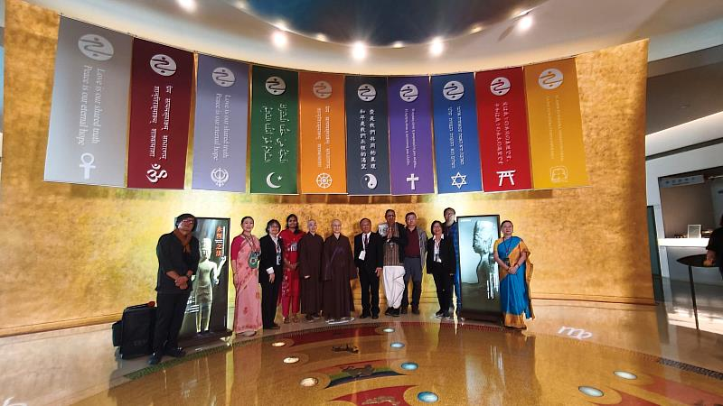
世界宗教博物館今（31）日舉辦《永恆之法》印度教文物特展開幕典禮，宗博館發展基金會執行長顯月法師（左6）、內政部宗教及禮制司司長林振祿（右6）、印度台北協會副會長偉敏慧（左2）與各界嘉賓齊聚合影。（圖由世界宗教博物館提供）

世界宗教博物館「文物開窗系列」第6檔特展《Sanātana Dharma 永恆之法》印度教文物特展於今日（31日）盛大開幕。本次展覽聚焦台灣少見的印度教與耆那教文化，不僅首度公開8件耆那教珍貴藏品，更將「6樓密室」打造為沉浸式吳哥窟神廟，引領觀眾穿梭千年，探尋維繫宇宙運行的「永恆秩序」。

跨越文明的靈性對話 每一件文物都是窗
開幕典禮由「西尤島融合樂團」AZeR總監吳欣澤彈奏西塔琴，以異國旋律揭開序幕，現場嘉賓雲集，包括內政部宗教及禮制司司長林振祿、國立臺灣博物館副館長黃秀、印度台北協會副會長偉敏慧、國際奎師那意識協會台灣分會代表Khatri Mukesh Mohanlal 等各界文化及宗教人士蒞臨出席。

世界宗教博物館創辦人心道法師長期倡議「尊重每一個信仰、包容每一個族群、博愛每一個生命」，宗博館發展基金會執行長顯月法師於致詞時指出，本次特展以「開窗」意象引領大眾領略古文明智慧，並呼應心道法師「靈性即和平」的理念，期許將藝術共鳴轉化為生態永續與慈悲行動。

司長林振祿感謝館方推廣多元宗教哲學，為社會注入安定力量；印度台北協會副會長偉敏慧則強調，展覽反映了文明延續與道德責任，是促進台灣多元社會對話的重要空間。國際奎師那意識協會代表Khatri Mukesh Mohanlal補充，印度傳統核心在於透過愛的奉獻與至高源頭連結，跨越稱呼體現萬物一體的真諦。

解碼永恆之法 從創世神話到修行日常
本展以「Sanātana Dharma」（宇宙永恆法則）為核心，透過守護神毗濕奴的化身精神，於宗博館6、7樓規劃「創造與重生」、「人神共存的世界」及「奉愛的實踐」3大主題展區；從館內近5千件典藏中精選22件珍稀文物，並首度公開8件耆那教藏品。

從印度教創世神話「翻攪乳海」出發，延伸至神祇信仰、修行文化與日常生活，呈現宗教如何形塑人類世界觀。同時也介紹耆那教強調非暴力與自我修行的核心理念，引領觀眾理解印度多元宗教思想的深層內涵。

精選館藏驚豔亮相 重現古文明藝術之巔
由7樓朝聖步道展開的靈性巡禮中，最受矚目的展件之一，是來自11世紀古占婆王國的「大鵬金翅鳥」石雕，其祥和神情打破傳統神祇的威嚴距離感；與工藝細膩的「乳海攪拌圖瓶」相互輝映，生動再現印度教波瀾壯闊的創世神話。

隨後進入展示大廳，首度亮相12至13世紀印度青銅製「耆那教祖師像」，其筆直光潔的身軀展現出驚人的藝術力量；此外，象徵解脫無瑕的白大理石「瓦蘇普迦祖師像」，以及頂戴九頭蛇守護、銘刻信眾奉獻紀錄的「帕什瓦納塔祖師聖壇」，皆展現極高工藝價值。現場更展出苦行僧實踐慈悲精神的棉線掃帚與紫檀木權杖，將極致自律與平等慈悲的信仰精髓，悉數濃縮於方寸之間。

沉浸式神廟人神對話 領略印度宗教美學
展覽壓軸位於「6樓密室」，運用劇場級控光，將展場轉化為沉浸式吳哥窟神廟。觀眾步入神殿，可近距離瞻仰核心文物「14世紀毗濕奴青銅像」，感受高棉藝術巔峰下的靜謐氛圍。營造出「人神零距離」的空間設計，讓現代人在繁忙的生活中，得以暫時抽離，重新尋回內心的安定與對「永恆之法」的體悟。

特展將持續至2026年10月20日，期間同步規劃「掌櫃講堂」，邀請華梵大學黃柏棋教授等專家，從神廟建築、吠陀吟唱到西塔琴音樂，全方位導讀印度宗教美學。宗博館邀請民眾走進這扇智慧之窗，飽覽庫房珍藏，欣賞印度宗教藝術之精緻，從中體會「法」所代表的宇宙秩序，開啟一場跨越文化與信仰的知性之旅。

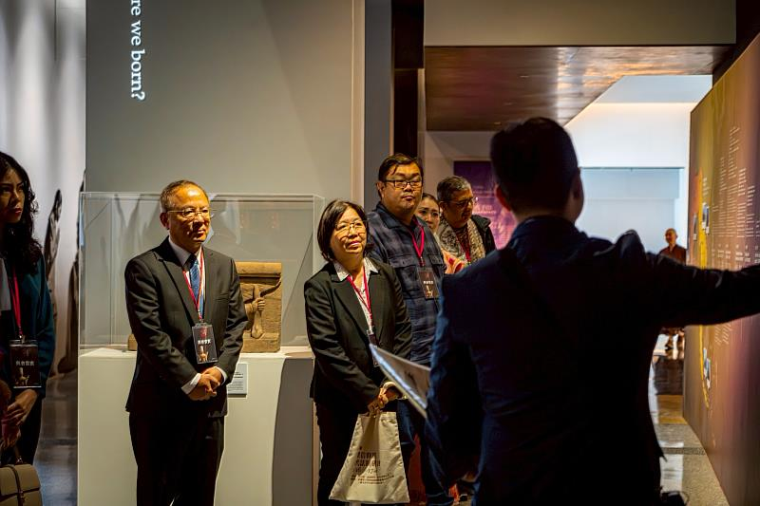
內政部宗教及禮制司司長林振祿（左2）、國立臺灣博物館副館長黃秀（左3）等貴賓，專注聆聽現場導覽。（圖由世界宗教博物館提供）
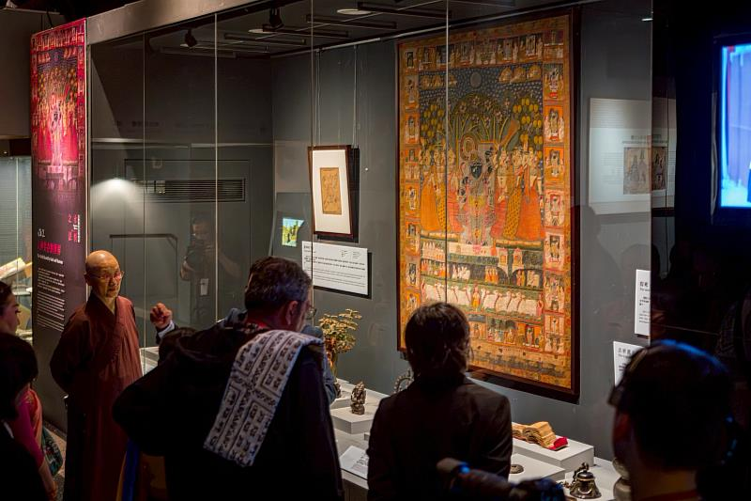
貴賓們於人神共存的世界展區，仔細端詳「吉祥護主黑天細密畫」。（圖由世界宗教博物館提供）
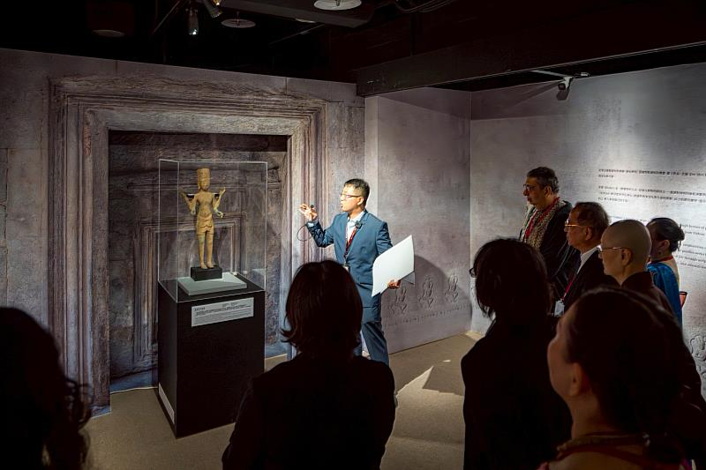
6樓展區「消失的密室」首度展出印度教守護神毗濕奴青銅像。（圖由世界宗教博物館提供）
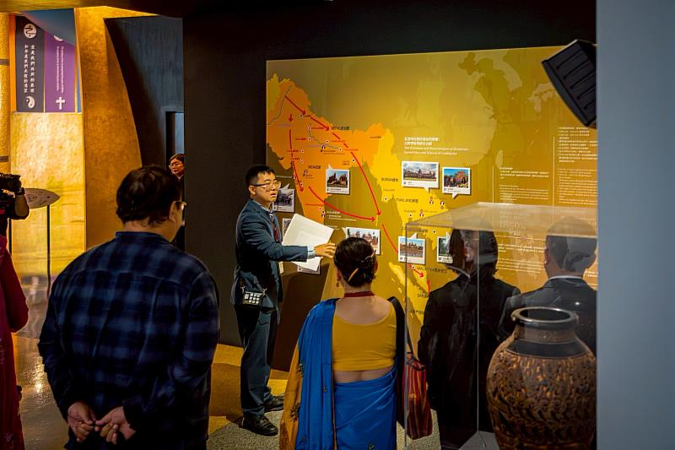
開幕典禮貴賓們透過現場導覽，更加了解印度文化傳播的軌跡。（圖由世界宗教博物館提供）

https://www.cna.com.tw/postwrite/chi/429637

